- 3 mapas en Unreal.

1 diseño, 1 intermedio y 1 jugabilidad/programación.

**Adri (Diseño de nivel):**

1 Nivel nórdico

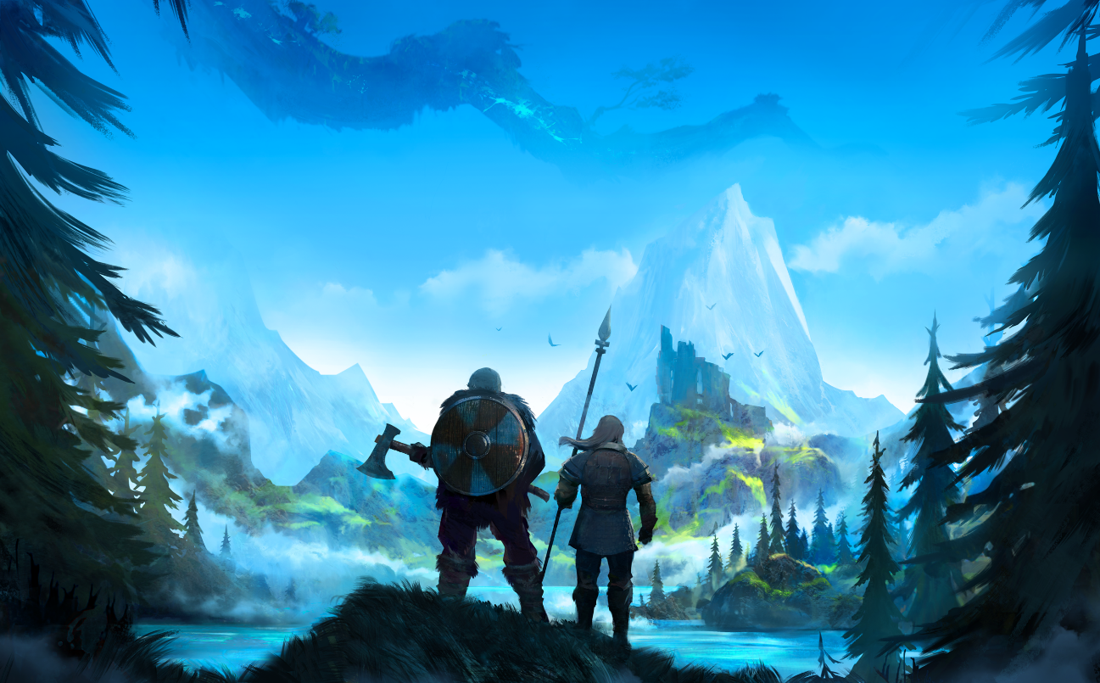

1 Valle estilo Red Dead 2 o Bob Ross ( <https://www.youtube.com/watch?v=4b9PYIxmcNc> )

(Opcional) Escenario Post Apocalíptico:

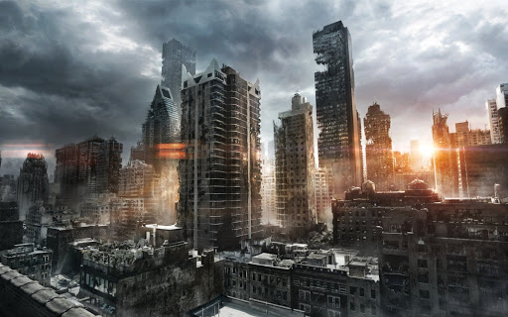

Esta parte se usaría para demostrar el potencial creativo y visual que Unreal puede ofrecer. Además, se podrá programar y animar ciertos objetos para así añadirle un mayor nivel de detalle.

Inspiración y videos de ejemplo:

<https://www.youtube.com/watch?v=ofE0EZlP0I4>

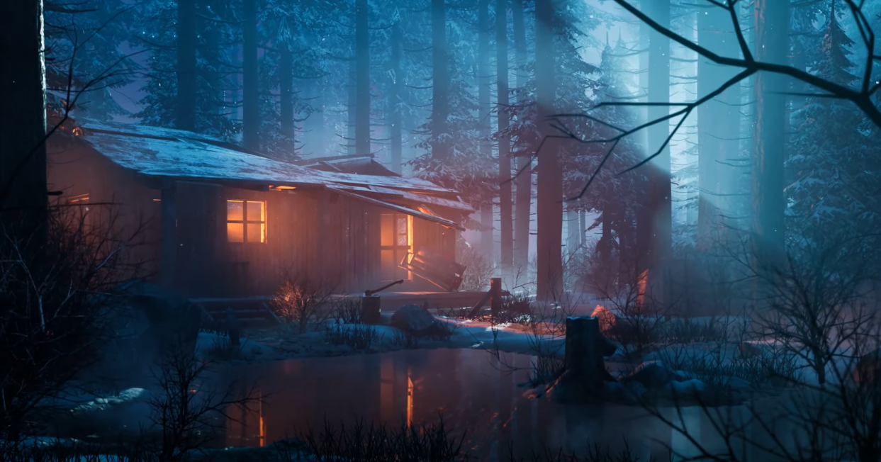

**Andrés:**

Castillo con interactividad de combate para el jugador y algunos enemigos. (Posiblemente un sistema de subida de nivel si es posible)

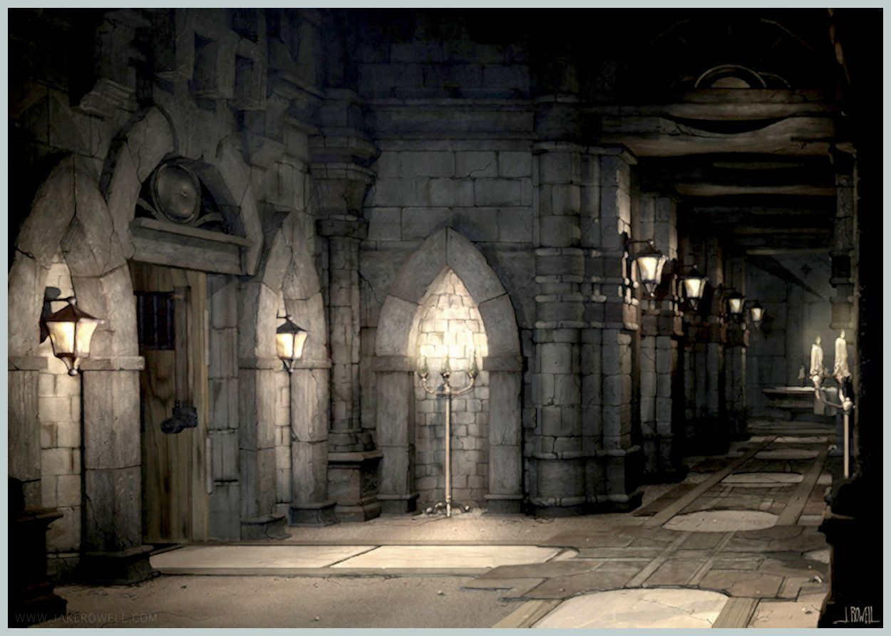

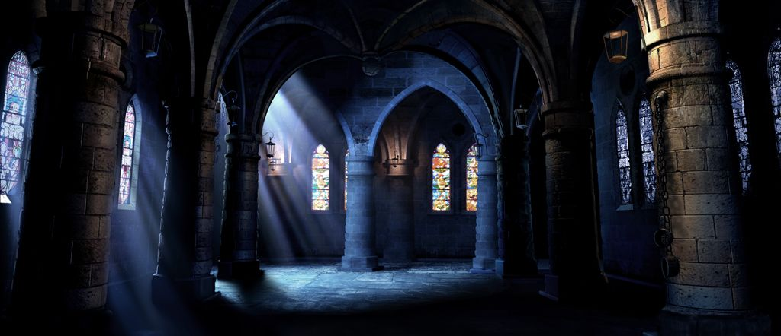

Este nivel estaría centrado en generar interactividad a través de los blueprints de Unreal para probar el potencial de ese tipo de programación.